登陽建設股份有限公司北屯區碧柳段253地號（第2種商業區）地上26層、地下5層集合住宅新建工程交通影響評估報告書
(定稿本)

交通量調查
- 現況--服務水準評估分析
- 路段
道路名稱 | 道路起迄 | 時段 | 方向 | 尖峰流量  (pcu/hr) | 旅行速率  （km/hr） | 服務  水準
松竹路一段 | 北屯路  |  南興路 | 晨峰 | 往東 | 1600 | 33.4 | B
松竹路一段 | 北屯路  |  南興路 | 晨峰 | 往西 | 1627 | 27.0 | C
松竹路一段 | 北屯路  |  南興路 | 昏峰 | 往東 | 1600 | 32.9 | B
松竹路一段 | 北屯路  |  南興路 | 昏峰 | 往西 | 1831 | 26.5 | C
松竹路一段 | 南興路  |  敦富路 | 晨峰 | 往東 | 1827 | 36.8 | A
松竹路一段 | 南興路  |  敦富路 | 晨峰 | 往西 | 1624 | 29.1 | C
松竹路一段 | 南興路  |  敦富路 | 昏峰 | 往東 | 2035 | 27.6 | C
松竹路一段 | 南興路  |  敦富路 | 昏峰 | 往西 | 1852 | 28.1 | C
松竹路一段 | 敦富路  |  旱溪西路四段 | 晨峰 | 往東 | 1667 | 34.4 | B
松竹路一段 | 敦富路  |  旱溪西路四段 | 晨峰 | 往西 | 1647 | 31.5 | B
松竹路一段 | 敦富路  |  旱溪西路四段 | 昏峰 | 往東 | 2111 | 31.8 | B
松竹路一段 | 敦富路  |  旱溪西路四段 | 昏峰 | 往西 | 1435 | 33.5 | B
南興路 | 敦富一街  |  松竹路一段 | 晨峰 | 往南 | 439 | 27.6 | C
南興路 | 敦富一街  |  松竹路一段 | 晨峰 | 往北 | 491 | 32.6 | B
南興路 | 敦富一街  |  松竹路一段 | 昏峰 | 往南 | 360 | 28.6 | C
南興路 | 敦富一街  |  松竹路一段 | 昏峰 | 往北 | 331 | 33.0 | B
敦富路 | 敦富一街  |  松竹路一段 | 晨峰 | 往南 | 502 | 28.4 | C
敦富路 | 敦富一街  |  松竹路一段 | 晨峰 | 往北 | 463 | 33.0 | B
敦富路 | 敦富一街  |  松竹路一段 | 昏峰 | 往南 | 986 | 26.8 | C
敦富路 | 敦富一街  |  松竹路一段 | 昏峰 | 往北 | 673 | 32.0 | B
- 路口
路口 | 時段 | 方向 | 每一鄰近車輛  平均延滯（秒） | 服務水準 | 路口平均延滯（秒） | 服務水準
北屯路  |  松竹路一段 | 晨峰 | 往東 | 38.6 | C | 38.0 | C
北屯路  |  松竹路一段 | 晨峰 | 往西 | 43.4 | C | 38.0 | C
北屯路  |  松竹路一段 | 晨峰 | 往南 | 36.6 | C | 38.0 | C
北屯路  |  松竹路一段 | 晨峰 | 往北 | 34.1 | C | 38.0 | C
北屯路  |  松竹路一段 | 昏峰 | 往東 | 39.0 | C | 40.0 | C
北屯路  |  松竹路一段 | 昏峰 | 往西 | 46.0 | D | 40.0 | C
北屯路  |  松竹路一段 | 昏峰 | 往南 | 41.2 | C | 40.0 | C
北屯路  |  松竹路一段 | 昏峰 | 往北 | 32.6 | C | 40.0 | C
南興路  |  松竹路一段 | 晨峰 | 往東 | 19.6 | B | 25.5 | B
南興路  |  松竹路一段 | 晨峰 | 往西 | 22.6 | B | 25.5 | B
南興路  |  松竹路一段 | 晨峰 | 往南 | 42.1 | C | 25.5 | B
南興路  |  松竹路一段 | 晨峰 | 往北 | 44.1 | C | 25.5 | B
南興路  |  松竹路一段 | 昏峰 | 往東 | 19.2 | B | 28.4 | B
南興路  |  松竹路一段 | 昏峰 | 往西 | 26.8 | B | 28.4 | B
南興路  |  松竹路一段 | 昏峰 | 往南 | 43.4 | C | 28.4 | B
南興路  |  松竹路一段 | 昏峰 | 往北 | 46.8 | D | 28.4 | B
5米既有道路  |  松竹路一段 | 晨峰 | 往東 | 8.1 | A | 7.7 | A
5米既有道路  |  松竹路一段 | 晨峰 | 往西 | 7.1 | A | 7.7 | A
5米既有道路  |  松竹路一段 | 晨峰 | 往南 | 47.8 | D | 7.7 | A
5米既有道路  |  松竹路一段 | 昏峰 | 往東 | 9.3 | A | 8.4 | A
5米既有道路  |  松竹路一段 | 昏峰 | 往西 | 7.2 | A | 8.4 | A
5米既有道路  |  松竹路一段 | 昏峰 | 往南 | 48.0 | D | 8.4 | A
敦富路  |  松竹路一段 | 晨峰 | 往東 | 25.1 | B | 28.3 | B
敦富路  |  松竹路一段 | 晨峰 | 往西 | 26.0 | B | 28.3 | B
敦富路  |  松竹路一段 | 晨峰 | 往南 | 43.6 | C | 28.3 | B
敦富路  |  松竹路一段 | 晨峰 | 往北 | 39.1 | C | 28.3 | B
敦富路  |  松竹路一段 | 昏峰 | 往東 | 28.6 | B | 32.4 | C
敦富路  |  松竹路一段 | 昏峰 | 往西 | 24.6 | B | 32.4 | C
敦富路  |  松竹路一段 | 昏峰 | 往南 | 48.9 | D | 32.4 | C
敦富路  |  松竹路一段 | 昏峰 | 往北 | 40.2 | C | 32.4 | C
南興路  |  敦富一街 | 晨峰 | 往東 | 40.3 | C | 20.0 | B
南興路  |  敦富一街 | 晨峰 | 往西 | 43.0 | C | 20.0 | B
南興路  |  敦富一街 | 晨峰 | 往南 | 8.1 | A | 20.0 | B
南興路  |  敦富一街 | 晨峰 | 往北 | 9.0 | A | 20.0 | B
南興路  |  敦富一街 | 昏峰 | 往東 | 41.0 | C | 19.2 | B
南興路  |  敦富一街 | 昏峰 | 往西 | 42.5 | C | 19.2 | B
南興路  |  敦富一街 | 昏峰 | 往南 | 9.1 | A | 19.2 | B
南興路  |  敦富一街 | 昏峰 | 往北 | 10.2 | A | 19.2 | B
敦富路  |  敦富一街 | 晨峰 | 往東 | 33.6 | C | 21.1 | B
敦富路  |  敦富一街 | 晨峰 | 往西 | 31.6 | C | 21.1 | B
敦富路  |  敦富一街 | 晨峰 | 往南 | 20.1 | B | 21.1 | B
敦富路  |  敦富一街 | 晨峰 | 往北 | 18.8 | B | 21.1 | B
敦富路  |  敦富一街 | 昏峰 | 往東 | 30.9 | C | 30.7 | C
敦富路  |  敦富一街 | 昏峰 | 往西 | 32.0 | C | 30.7 | C
敦富路  |  敦富一街 | 昏峰 | 往南 | 36.0 | C | 30.7 | C
敦富路  |  敦富一街 | 昏峰 | 往北 | 22.6 | B | 30.7 | C
- 目標年開發前--服務水準評估分析
- 路段
道路名稱 | 道路起迄 | 時段 | 方向 | 尖峰流量  (pcu/hr) | 旅行速率  （km/hr） | 服務  水準
松竹路一段 | 北屯路  |  南興路 | 晨峰 | 往東 | 1819 | 31.4 | B
松竹路一段 | 北屯路  |  南興路 | 晨峰 | 往西 | 1857 | 25.3 | C
松竹路一段 | 北屯路  |  南興路 | 昏峰 | 往東 | 1839 | 31.0 | B
松竹路一段 | 北屯路  |  南興路 | 昏峰 | 往西 | 2075 | 24.4 | D
松竹路一段 | 南興路  |  敦富路 | 晨峰 | 往東 | 2055 | 34.8 | B
松竹路一段 | 南興路  |  敦富路 | 晨峰 | 往西 | 1854 | 27.2 | C
松竹路一段 | 南興路  |  敦富路 | 昏峰 | 往東 | 2292 | 25.4 | C
松竹路一段 | 南興路  |  敦富路 | 昏峰 | 往西 | 2096 | 26.0 | C
松竹路一段 | 敦富路  |  旱溪西路四段 | 晨峰 | 往東 | 1889 | 32.4 | B
松竹路一段 | 敦富路  |  旱溪西路四段 | 晨峰 | 往西 | 1878 | 29.8 | C
松竹路一段 | 敦富路  |  旱溪西路四段 | 昏峰 | 往東 | 2372 | 29.4 | C
松竹路一段 | 敦富路  |  旱溪西路四段 | 昏峰 | 往西 | 1667 | 31.4 | B
南興路 | 敦富一街  |  松竹路一段 | 晨峰 | 往南 | 518 | 26.8 | C
南興路 | 敦富一街  |  松竹路一段 | 晨峰 | 往北 | 582 | 31.7 | B
南興路 | 敦富一街  |  松竹路一段 | 昏峰 | 往南 | 430 | 28.0 | C
南興路 | 敦富一街  |  松竹路一段 | 昏峰 | 往北 | 389 | 32.3 | B
敦富路 | 敦富一街  |  松竹路一段 | 晨峰 | 往南 | 594 | 27.4 | C
敦富路 | 敦富一街  |  松竹路一段 | 晨峰 | 往北 | 548 | 32.3 | B
敦富路 | 敦富一街  |  松竹路一段 | 昏峰 | 往南 | 1073 | 26.0 | C
敦富路 | 敦富一街  |  松竹路一段 | 昏峰 | 往北 | 747 | 31.4 | B

- 路口
路口 | 時段 | 方向 | 每一鄰近車輛  平均延滯（秒） | 服務水準 | 路口平均延滯（秒） | 服務水準
北屯路  |  松竹路一段 | 晨峰 | 往東 | 39.8 | C | 39.2 | C
北屯路  |  松竹路一段 | 晨峰 | 往西 | 44.8 | C | 39.2 | C
北屯路  |  松竹路一段 | 晨峰 | 往南 | 37.7 | C | 39.2 | C
北屯路  |  松竹路一段 | 晨峰 | 往北 | 35.2 | C | 39.2 | C
北屯路  |  松竹路一段 | 昏峰 | 往東 | 40.2 | C | 41.3 | C
北屯路  |  松竹路一段 | 昏峰 | 往西 | 47.4 | D | 41.3 | C
北屯路  |  松竹路一段 | 昏峰 | 往南 | 42.5 | C | 41.3 | C
北屯路  |  松竹路一段 | 昏峰 | 往北 | 33.6 | D | 41.3 | C
南興路  |  松竹路一段 | 晨峰 | 往東 | 20.2 | C | 26.3 | B
南興路  |  松竹路一段 | 晨峰 | 往西 | 23.3 | C | 26.3 | B
南興路  |  松竹路一段 | 晨峰 | 往南 | 43.4 | B | 26.3 | B
南興路  |  松竹路一段 | 晨峰 | 往北 | 45.5 | B | 26.3 | B
南興路  |  松竹路一段 | 昏峰 | 往東 | 19.8 | C | 29.3 | B
南興路  |  松竹路一段 | 昏峰 | 往西 | 27.6 | D | 29.3 | B
南興路  |  松竹路一段 | 昏峰 | 往南 | 44.8 | B | 29.3 | B
南興路  |  松竹路一段 | 昏峰 | 往北 | 48.3 | B | 29.3 | B
5米既有道路  |  松竹路一段 | 晨峰 | 往東 | 8.4 | C | 7.9 | A
5米既有道路  |  松竹路一段 | 晨峰 | 往西 | 7.3 | D | 7.9 | A
5米既有道路  |  松竹路一段 | 晨峰 | 往南 | 49.3 | A | 7.9 | A
5米既有道路  |  松竹路一段 | 昏峰 | 往東 | 9.6 | A | 8.7 | A
5米既有道路  |  松竹路一段 | 昏峰 | 往西 | 7.4 | D | 8.7 | A
5米既有道路  |  松竹路一段 | 昏峰 | 往南 | 49.5 | A | 8.7 | A
敦富路  |  松竹路一段 | 晨峰 | 往東 | 25.9 | A | 29.2 | B
敦富路  |  松竹路一段 | 晨峰 | 往西 | 26.8 | D | 29.2 | B
敦富路  |  松竹路一段 | 晨峰 | 往南 | 45.0 | B | 29.2 | B
敦富路  |  松竹路一段 | 晨峰 | 往北 | 40.3 | B | 29.2 | B
敦富路  |  松竹路一段 | 昏峰 | 往東 | 29.5 | D | 33.4 | C
敦富路  |  松竹路一段 | 昏峰 | 往西 | 25.4 | C | 33.4 | C
敦富路  |  松竹路一段 | 昏峰 | 往南 | 50.4 | B | 33.4 | C
敦富路  |  松竹路一段 | 昏峰 | 往北 | 41.5 | B | 33.4 | C
南興路  |  敦富一街 | 晨峰 | 往東 | 41.6 | D | 20.6 | B
南興路  |  敦富一街 | 晨峰 | 往西 | 44.3 | C | 20.6 | B
南興路  |  敦富一街 | 晨峰 | 往南 | 8.4 | C | 20.6 | B
南興路  |  敦富一街 | 晨峰 | 往北 | 9.3 | C | 20.6 | B
南興路  |  敦富一街 | 昏峰 | 往東 | 42.3 | A | 19.8 | B
南興路  |  敦富一街 | 昏峰 | 往西 | 43.8 | A | 19.8 | B
南興路  |  敦富一街 | 昏峰 | 往南 | 9.4 | A | 19.8 | B
南興路  |  敦富一街 | 昏峰 | 往北 | 10.5 | A | 19.8 | B
敦富路  |  敦富一街 | 晨峰 | 往東 | 34.7 | A | 21.8 | B
敦富路  |  敦富一街 | 晨峰 | 往西 | 32.6 | A | 21.8 | B
敦富路  |  敦富一街 | 晨峰 | 往南 | 20.7 | C | 21.8 | B
敦富路  |  敦富一街 | 晨峰 | 往北 | 19.4 | C | 21.8 | B
敦富路  |  敦富一街 | 昏峰 | 往東 | 31.9 | B | 31.7 | C
敦富路  |  敦富一街 | 昏峰 | 往西 | 33.0 | B | 31.7 | C
敦富路  |  敦富一街 | 昏峰 | 往南 | 37.1 | C | 31.7 | C
敦富路  |  敦富一街 | 昏峰 | 往北 | 23.3 | C | 31.7 | C
- 目標年開發後--服務水準評估分析
- 路段
道路名稱 | 道路起迄 | 時段 | 方向 | 尖峰流量  (pcu/hr) | 旅行速率  （km/hr） | 服務水準
 |  |  |  |  |  | 開發前 | 開發後
松竹路一段 | 北屯路  |  南興路 | 晨峰 | 往東 | 1856 | 31.0 | B | B
松竹路一段 | 北屯路  |  南興路 | 晨峰 | 往西 | 1984 | 24.2 | C | C
松竹路一段 | 北屯路  |  南興路 | 昏峰 | 往東 | 1955 | 30.0 | B | B
松竹路一段 | 北屯路  |  南興路 | 昏峰 | 往西 | 2107 | 24.2 | D | D
松竹路一段 | 南興路  |  敦富路 | 晨峰 | 往東 | 2071 | 34.7 | B | B
松竹路一段 | 南興路  |  敦富路 | 晨峰 | 往西 | 2154 | 25.1 | C | C
松竹路一段 | 南興路  |  敦富路 | 昏峰 | 往東 | 2387 | 24.6 | C | D
松竹路一段 | 南興路  |  敦富路 | 昏峰 | 往西 | 2380 | 23.8 | C | D
松竹路一段 | 敦富路  |  旱溪西路四段 | 晨峰 | 往東 | 1906 | 32.2 | B | B
松竹路一段 | 敦富路  |  旱溪西路四段 | 晨峰 | 往西 | 2035 | 28.5 | C | C
松竹路一段 | 敦富路  |  旱溪西路四段 | 昏峰 | 往東 | 2389 | 29.3 | C | C
松竹路一段 | 敦富路  |  旱溪西路四段 | 昏峰 | 往西 | 1725 | 31.0 | B | B
南興路 | 敦富一街  |  松竹路一段 | 晨峰 | 往南 | 518 | 26.8 | C | C
南興路 | 敦富一街  |  松竹路一段 | 晨峰 | 往北 | 613 | 31.5 | B | B
南興路 | 敦富一街  |  松竹路一段 | 昏峰 | 往南 | 430 | 28.0 | C | C
南興路 | 敦富一街  |  松竹路一段 | 昏峰 | 往北 | 730 | 30.2 | B | B
敦富路 | 敦富一街  |  松竹路一段 | 晨峰 | 往南 | 1045 | 24.3 | C | D
敦富路 | 敦富一街  |  松竹路一段 | 晨峰 | 往北 | 548 | 32.3 | B | B
敦富路 | 敦富一街  |  松竹路一段 | 昏峰 | 往南 | 1297 | 24.3 | C | D
敦富路 | 敦富一街  |  松竹路一段 | 昏峰 | 往北 | 747 | 31.4 | B | B

- 路口
路口 | 時段 | 方向 | 基地開發前 |  |  |  | 基地開發後
路口 | 時段 | 方向 | 每一鄰近車輛平均延滯（秒） | 服務水準 | 路口平均延滯（秒） | 服務水準 | 每一鄰近車輛平均延滯（秒） | 服務水準 | 路口平均延滯（秒） | 服務水準
北屯路  |  松竹路一段 | 晨峰 | 往東 | 39.8 | C | 39.2 | C | 40.1 | C | 39.8 | C
北屯路  |  松竹路一段 | 晨峰 | 往西 | 44.8 | C | 39.2 | C | 46.6 | D | 39.8 | C
北屯路  |  松竹路一段 | 晨峰 | 往南 | 37.7 | C | 39.2 | C | 37.7 | C | 39.8 | C
北屯路  |  松竹路一段 | 晨峰 | 往北 | 35.2 | C | 39.2 | C | 35.6 | C | 39.8 | C
北屯路  |  松竹路一段 | 昏峰 | 往東 | 40.2 | C | 41.3 | C | 41.3 | C | 42.4 | C
北屯路  |  松竹路一段 | 昏峰 | 往西 | 47.4 | D | 41.3 | C | 48.8 | D | 42.4 | C
北屯路  |  松竹路一段 | 昏峰 | 往南 | 42.5 | C | 41.3 | C | 42.5 | C | 42.4 | C
北屯路  |  松竹路一段 | 昏峰 | 往北 | 33.6 | D | 41.3 | C | 35.3 | C | 42.4 | C
南興路  |  松竹路一段 | 晨峰 | 往東 | 20.2 | C | 26.3 | B | 20.6 | B | 27.0 | B
南興路  |  松竹路一段 | 晨峰 | 往西 | 23.3 | C | 26.3 | B | 24.7 | B | 27.0 | B
南興路  |  松竹路一段 | 晨峰 | 往南 | 43.4 | B | 26.3 | B | 43.4 | C | 27.0 | B
南興路  |  松竹路一段 | 晨峰 | 往北 | 45.5 | B | 26.3 | B | 45.5 | D | 27.0 | B
南興路  |  松竹路一段 | 昏峰 | 往東 | 19.8 | C | 29.3 | B | 22.4 | B | 30.9 | C
南興路  |  松竹路一段 | 昏峰 | 往西 | 27.6 | D | 29.3 | B | 29.0 | B | 30.9 | C
南興路  |  松竹路一段 | 昏峰 | 往南 | 44.8 | B | 29.3 | B | 44.8 | C | 30.9 | C
南興路  |  松竹路一段 | 昏峰 | 往北 | 48.3 | B | 29.3 | B | 48.3 | D | 30.9 | C
5米現有道路  |  松竹路一段 | 晨峰 | 往東 | 8.4 | C | 7.9 | A | 8.5 | A | 8.7 | A
5米現有道路  |  松竹路一段 | 晨峰 | 往西 | 7.3 | D | 7.9 | A | 8.4 | A | 8.7 | A
5米現有道路  |  松竹路一段 | 晨峰 | 往南 | 49.3 | A | 7.9 | A | 50.6 | D | 8.7 | A
5米現有道路  |  松竹路一段 | 昏峰 | 往東 | 9.6 | A | 8.7 | A | 10.4 | A | 9.3 | A
5米現有道路  |  松竹路一段 | 昏峰 | 往西 | 7.4 | D | 8.7 | A | 8.3 | A | 9.3 | A
5米現有道路  |  松竹路一段 | 昏峰 | 往南 | 49.5 | A | 8.7 | A | 49.5 | D | 9.3 | A
敦富路  |  松竹路一段 | 晨峰 | 往東 | 25.9 | A | 29.2 | B | 26.5 | B | 31.0 | C
敦富路  |  松竹路一段 | 晨峰 | 往西 | 26.8 | D | 29.2 | B | 27.0 | B | 31.0 | C
敦富路  |  松竹路一段 | 晨峰 | 往南 | 45.0 | B | 29.2 | B | 49.2 | D | 31.0 | C
敦富路  |  松竹路一段 | 晨峰 | 往北 | 40.3 | B | 29.2 | B | 40.3 | C | 31.0 | C
敦富路  |  松竹路一段 | 昏峰 | 往東 | 29.5 | D | 33.4 | C | 31.1 | C | 34.6 | C
敦富路  |  松竹路一段 | 昏峰 | 往西 | 25.4 | C | 33.4 | C | 26.9 | B | 34.6 | C
敦富路  |  松竹路一段 | 昏峰 | 往南 | 50.4 | B | 33.4 | C | 52.1 | D | 34.6 | C
敦富路  |  松竹路一段 | 昏峰 | 往北 | 41.5 | B | 33.4 | C | 41.5 | C | 34.6 | C
南興路  |  敦富一街 | 晨峰 | 往東 | 41.6 | D | 20.6 | B | 41.6 | C | 20.7 | B
南興路  |  敦富一街 | 晨峰 | 往西 | 44.3 | C | 20.6 | B | 44.4 | C | 20.7 | B
南興路  |  敦富一街 | 晨峰 | 往南 | 8.4 | C | 20.6 | B | 8.5 | A | 20.7 | B
南興路  |  敦富一街 | 晨峰 | 往北 | 9.3 | C | 20.6 | B | 9.6 | A | 20.7 | B
南興路  |  敦富一街 | 昏峰 | 往東 | 42.3 | A | 19.8 | B | 42.3 | C | 20.4 | B
南興路  |  敦富一街 | 昏峰 | 往西 | 43.8 | A | 19.8 | B | 43.8 | C | 20.4 | B
南興路  |  敦富一街 | 昏峰 | 往南 | 9.4 | A | 19.8 | B | 9.5 | A | 20.4 | B
南興路  |  敦富一街 | 昏峰 | 往北 | 10.5 | A | 19.8 | B | 12.5 | A | 20.4 | B
敦富路  |  敦富一街 | 晨峰 | 往東 | 34.7 | A | 21.8 | B | 39.1 | C | 23.6 | B
敦富路  |  敦富一街 | 晨峰 | 往西 | 32.6 | A | 21.8 | B | 32.6 | C | 23.6 | B
敦富路  |  敦富一街 | 晨峰 | 往南 | 20.7 | C | 21.8 | B | 20.8 | B | 23.6 | B
敦富路  |  敦富一街 | 晨峰 | 往北 | 19.4 | C | 21.8 | B | 19.6 | B | 23.6 | B
敦富路  |  敦富一街 | 昏峰 | 往東 | 31.9 | B | 31.7 | C | 34.0 | C | 32.9 | C
敦富路  |  敦富一街 | 昏峰 | 往西 | 33.0 | B | 31.7 | C | 33.0 | C | 32.9 | C
敦富路  |  敦富一街 | 昏峰 | 往南 | 37.1 | C | 31.7 | C | 37.7 | C | 32.9 | C
敦富路  |  敦富一街 | 昏峰 | 往北 | 23.3 | C | 31.7 | C | 23.3 | B | 32.9 | C
- 現況路口轉向交通量

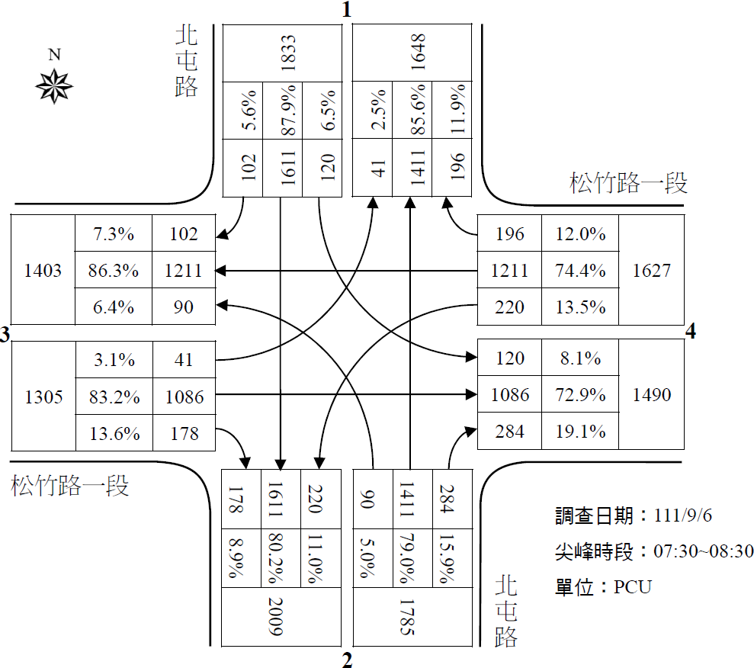  - 北屯路-松竹路一段（晨峰） | 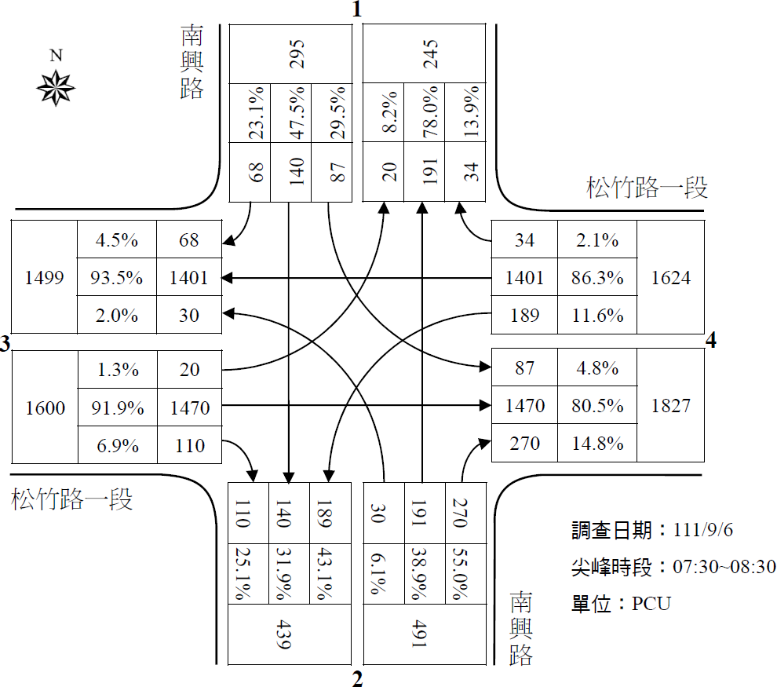  - 南興路-松竹路一段（晨峰）
- 北屯路-松竹路一段（昏峰） | - 南興路-松竹路一段（昏峰）

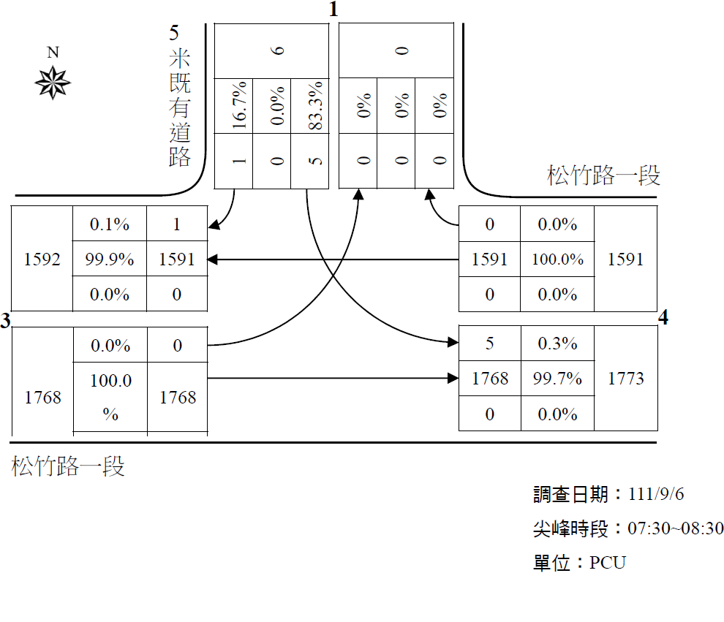  - 5米既有道路-松竹路一段（晨峰） | 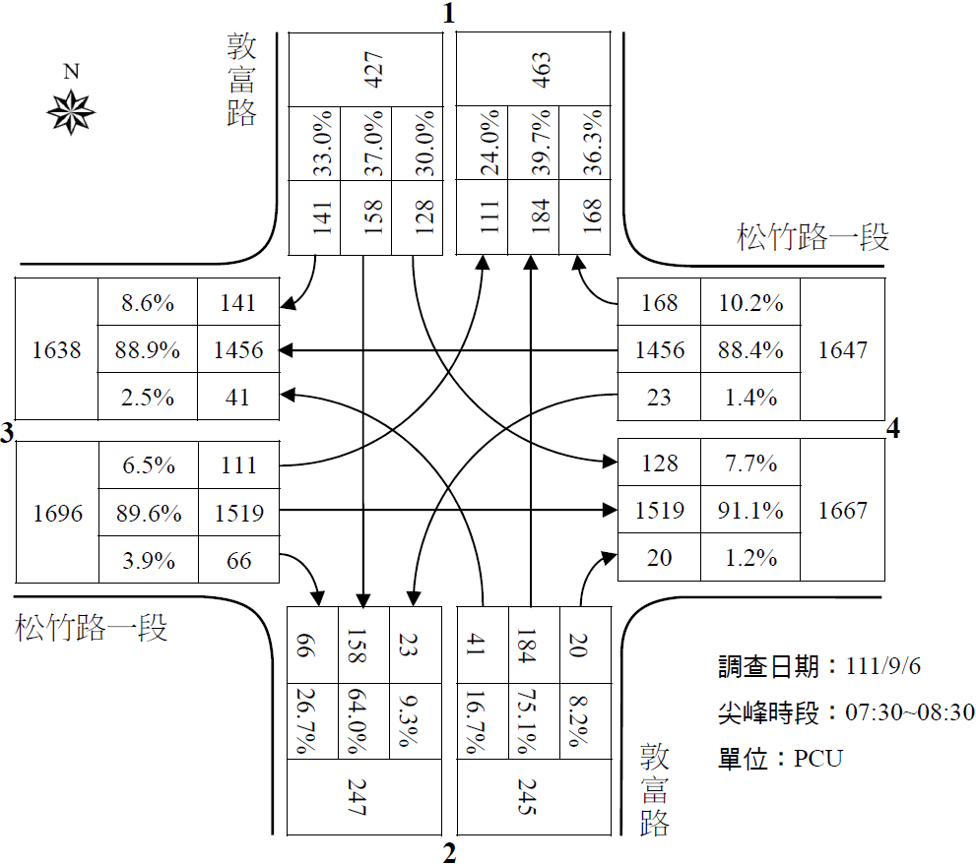  - 敦富路-松竹路一段（晨峰）
- 5米既有道路-松竹路一段（昏峰） | 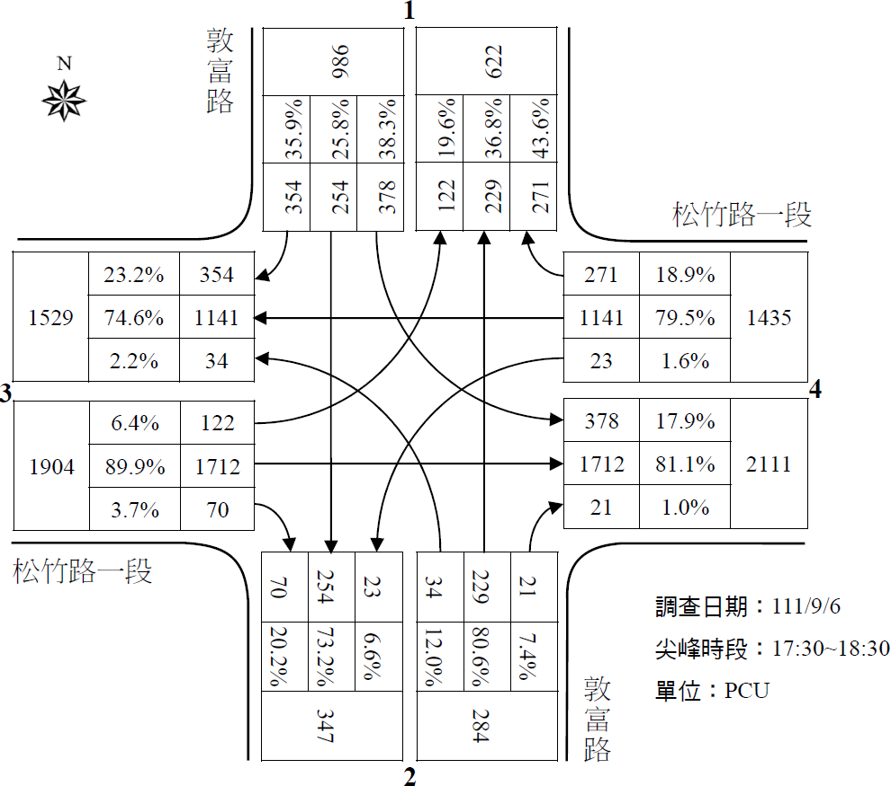  - 敦富路-松竹路一段（昏峰）

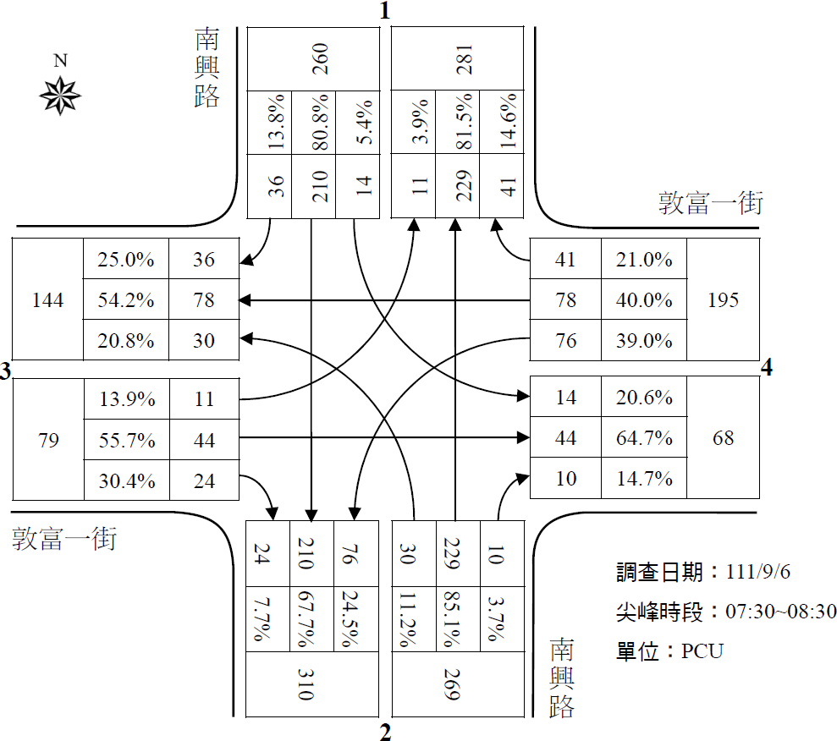  - 南興路-敦富一街（晨峰） | 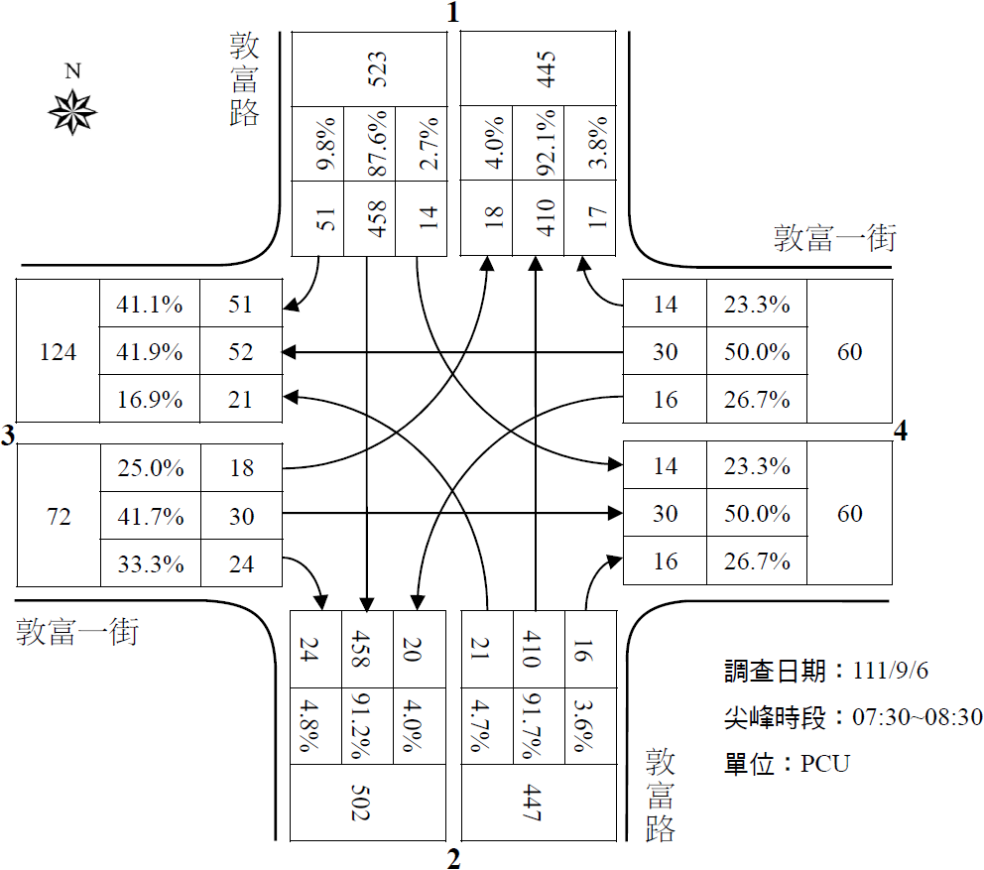  - 敦富路-敦富一街（晨峰）
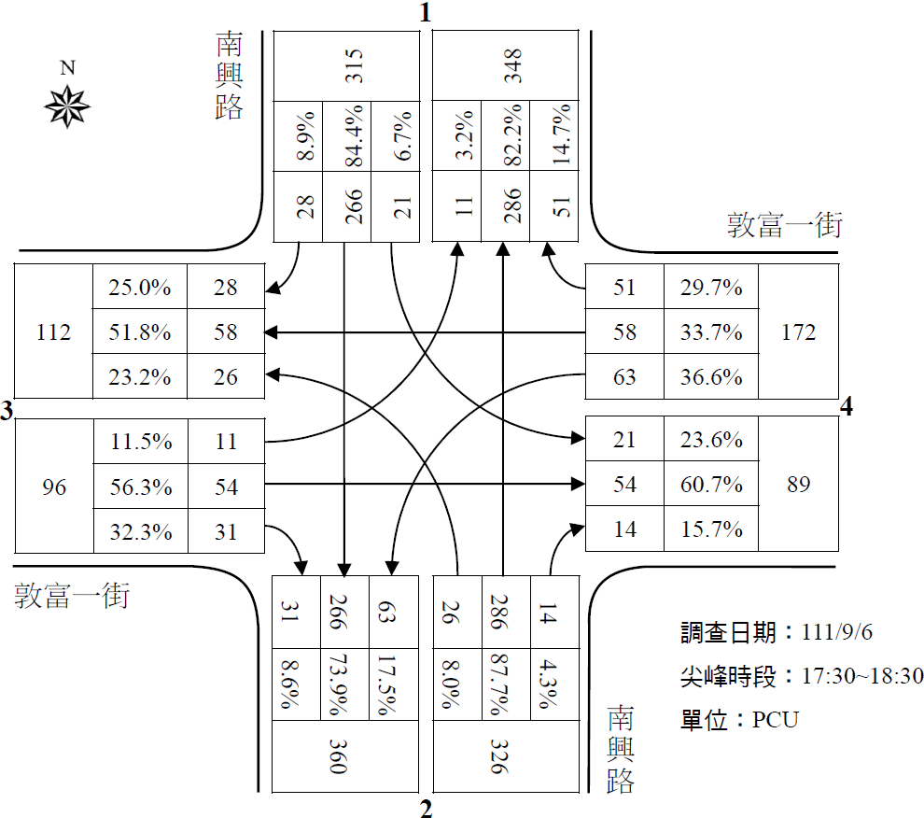  - 南興路-敦富一街（昏峰） | - 敦富路-敦富一街（昏峰）

